Bras d’anesthesie
Model : MGE-STEP7C
Marque : MEDIGE INTERNATIONAL INDUSTRIES CO., LTD.
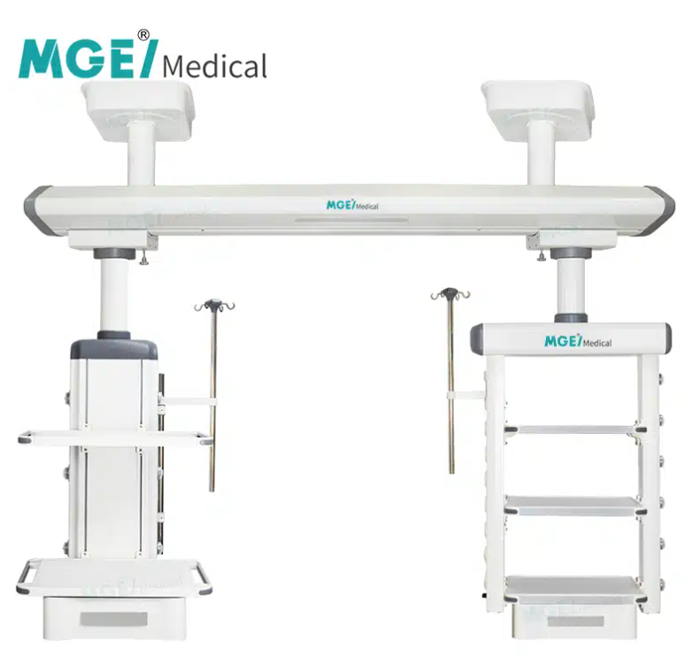
Pays : Chine

Le pendentif multi-bras MGE-STP7C en soins intensifs est un équipement essentiel de sauvetage médical spécifiquement conçu pour les services de soins intensifs hospitaliers, servant d’outil indispensable dans les unités de soins intensifs modernes. Cet appareil est principalement composé d’un cadre de pont, d’une section sèche et d’une section humide, offrant une structure de séparation sec-humide unique et efficace. La zone humide dispose d’un support d’infusion flexible réglable en hauteur, tandis que les zones sèches et humides sont équipées de plateformes réglables. Ces zones sont configurées pour distribuer l’oxygène, l’air, l’aspiration, l’énergie, les bornes de sortie réseau et les supports de pompes à perfusion. De plus, différents systèmes peuvent être personnalisés selon les besoins spécifiques de l’hôpital.

Caractéristiques du produit
- Conception de séparation sèche-humide : Le design du pendentif inclut une séparation nette entre les zones sèches et humides, assurant un fonctionnement efficace et minimisant les risques de contamination. La zone humide dispose d’un support de perfusion réglable en hauteur, offrant flexibilité et facilité d’utilisation lors des procédures critiques.
- Ajustement polyvalent des plateformes : Les zones sèches et humides sont toutes deux équipées de plateformes ajustables en hauteur, facilitant le positionnement optimal des dispositifs médicaux et améliorant l’accessibilité pour les professionnels de santé.
- Configuration complète des bornes : Le pendentif est équipé de toutes les sorties nécessaires, y compris oxygène, air, aspiration, alimentation, bornes de sortie réseau et supports de pompes d’infusion, garantissant que tous les systèmes critiques sont facilement disponibles aussi bien en zones sèches que humides.
- Intégration système personnalisable : Le MGE-STP7C peut être personnalisé avec divers systèmes pour répondre aux exigences spécifiques de l’hôpital, améliorant ainsi sa polyvalence et son adaptabilité à différents environnements de soins intensifs.

Parametres du produit
Spécification | Détails
Rayon d’un seul bras | 835mm (Personnalisable)
Rotation horizontale | 0-340°, rotation indépendante ou simultanée du bras et du boîtier terminal
Pendentif chirurgical | 1100 mm de longueur, capacité de chargement ≤80 kg
Plateforme d’instruments (Chirurgicale) | Deux niveaux, 660 mm x 450 mm, angles arrondis, hauteur réglable
Sorties de gaz (chirurgicales) | 2 Oxygène, 2 Aspiration, 2 Air (Standard : Chine ; Options : UE, ROYAUME-UNI, ÉTATS-UNIS)
Prises électriques (chirurgicales) | 10 douilles (personnalisables), 220V, 10A ; 1 port réseau ; 2 terminaux au sol
Tiroir (Chirurgie) | 1 tiroir, interface électrique arrière, prises de gaz latérales
Perche IV réglable | 1 poteau en acier inoxydable
Pendentif d’endoscopie | Capacité de charge ≤80 kg
Plateforme d’instruments (endoscopie) | Trois niveaux, 560 mm x 550 mm, coins arrondis, hauteur réglable
Sorties de gaz (endoscopie) | 2 Oxygène, 2 Aspiration, 2 Air (Standard : Chine ; Options : UE, ROYAUME-UNI, ÉTATS-UNIS)
Prises électriques (endoscopie) | 8 douilles (personnalisables), 220V, 10A ; 1 port réseau ; 2 terminaux au sol
Tiroir (endoscopie) | 1 tiroir, installation électrique et gazière séparées
Caractéristiques de sécurité | Frein pneumatique et système d’amortissement mécanique
Matériel | Alliage d’aluminium à haute résistance, revêtement en poudre électrostatique
Installation | Montée au plafond, stable et sécurisée

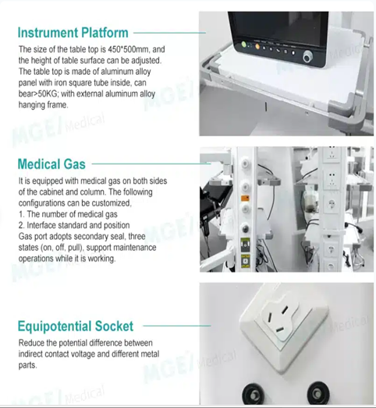
Detaille en image
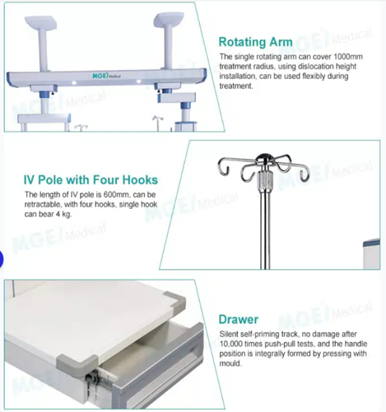

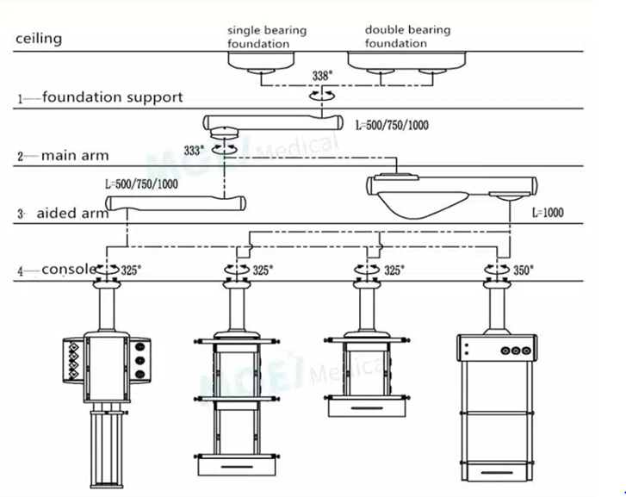
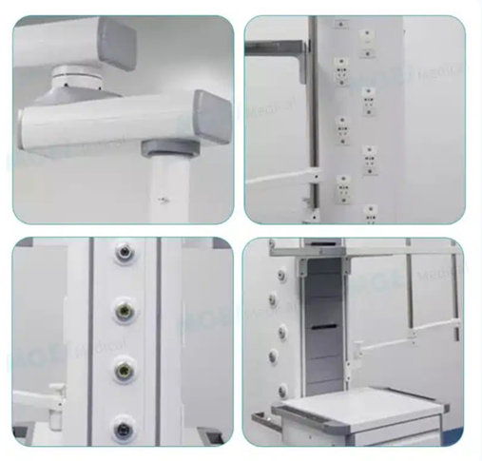

EVOLUVITE :
- Capacité de charge renforcée : capacité supérieure au minimum requis de 150 kg, permettant l’intégration d’équipements lourds supplémentaires et une meilleure évolutivité.
- Système de freinage électromagnétique ou mécanique renforcé : maintien sécurisé et précis de la position, au-delà de la simple exigence d’arrêt et de maintien.
- Amplitude de rotation optimisée : rotation étendue sur les axes horizontaux et verticaux avec ajustement précis des plages de mouvement, offrant une flexibilité supérieure en configuration opératoire.
- Conception modulaire avancée : architecture permettant l’ajout évolutif de modules électriques, gaz médicaux, réseau et équipements multimédias sans modification structurelle majeure.
- Intégration facilitée aux systèmes numériques du bloc : compatibilité avancée avec les stations de travail et systèmes d’intégration vidéo, optimisant l’environnement numérique du bloc opératoire.
- Sécurité électrique renforcée : prises conformes aux normes médicales avec protections intégrées (disjoncteurs / protection surcharge), en complément du simple voyant lumineux requis.
- Ergonomie et organisation optimisées : possibilité d’ajouter plusieurs étagères et tiroirs au-delà du minimum exigé, améliorant la gestion du matériel anesthésique.
- Structure en alliage haute résistance : conception robuste avec traitement anticorrosion adapté aux environnements hospitaliers intensifs

